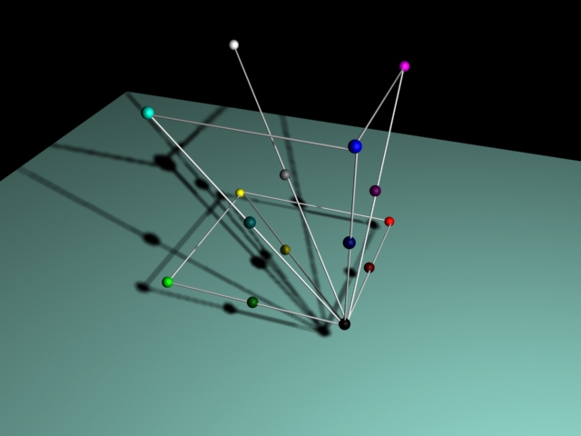

控制台全部颜色加起来就只有十五种。在颜色空间里面大概就是像上图那样分布，这样颜色之间的密度太低，能表现的东西太少。

为了想办法增加近似的可表达颜色在颜色空间的密度，我就想了个办法。

控制台输出一个字符可以控制前景色（字符颜色），背景色，字符的glyph，一共三样东西。因为在这个黑框框项目里面，一个输出的字符是要当成一个像素看的，所以讲道理前景色和背景色其实是按一定比例混合成一个“像素”的。这个混合的比例呢，就是一个比值：

$$t=\frac{S_{字符}}{S_{字体}}$$

其中S表示所占面积（屏幕像素数），所以t也可以解释为背景色向量到前景色向量的线性插值系数（我觉得这思路还算靠谱吧= =）。

有了这个颜色混合当成空间点的线性插值的思路呢，就可以对预设的15种颜色之间进行插值。设控制台可以直接显示15种颜色的颜色向量为：

$$C_{i},i=1,2,3…,15$$

则可以在调色板里新增颜色采样：

$$C_{k}=Lerp\left(C_{i},C_{j},t\right)，其中1≤i<j≤15，0≤t<1$$

其中增加了颜色的颜色采样是要以Color3-TextAttribute的形式储存，因为要从float3颜色转换到控制台可以输出的形式。

（当然我现在改成只有8个角落的颜色向量之间插值）

之后为了一定程度的优化，我把颜色采样分成了八块（不需要八叉树什么的了这种小型调色板）。然后x/y/z坐标分别占据一个bit,

具体就是大于0.5给对应的位置1，小于就是0，

if (newColor.x >= 0.5)paletteID += 0x0004;

if (newColor.y >= 0.5)paletteID += 0x0002;

if (newColor.z >= 0.5)paletteID += 0x0001;

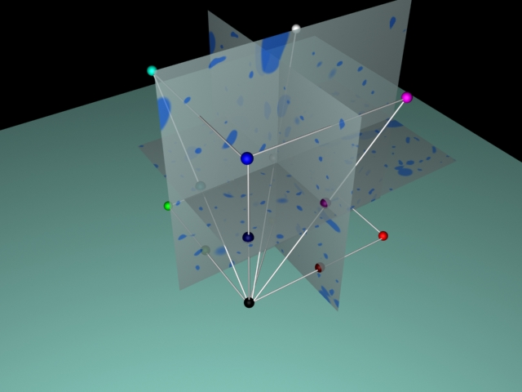

二话不说上图咯，

